PENYULUHAN PENGABDIAN MASYARAKAT
MATERI SISIH, SUSUN, SAPU, SERAGAM & SENTIASA AMAL (5S)
PADA INDUSTRI KECIL MENENGAH (IKM)
PABRIK TAHU ”AS”, KELURAHAN GROGOL,
KECAMATAN LIMO, KOTA DEPOK, JAWA BARAT
( Tanggal 11-12 November 2014 )

Pengusul :
1.Dra. Titin Endrawati, MM
2.Anung Widodo,Skom,MM
3. Drs.Chairul Hadi,MM

PROGRAM STUDI MANAJEMEN SUMBER DAYA MANUSIA
AKADEMI PIMPINAN PERUSAHAAN
2014

P E N G E S A H A N

- Industri Kecil Sasaran :
- Jenis Industri Kecil
Pabrik Tahu “AS”
- Lokasi Kelurahan Grogol Kecamatan Limo, RT01 / RW10 Kota Depok,
Jawa Barat.
- Bidang Pembinaan Industri Kecil : Manajemen Sumber Daya Manusia
Judul Kegiatan : Penyuluhan Prinsip kerja5S, Pada Industri Kecil Menengah (IKM) , Kelurahan Grogol, Kecamatan Limo, Kota Depok, Jawa Barat.

- Pelaksana Kegiatan
Ketua :
- Nama : Dra. Titin Endrawati, M.M.
- NIP : 196804212002122001
- Jabatan/Golongan : Lektor, III/d
- Program Studi : Manajemen Sumber Daya Manusia
Anggota 1:
- Nama : Drs. Chairul Hadi, M.M.
- NIP : 196009081982031006
- Jabatan/Golongan : Lektor, III/d
- Program Studi : Manajemen Sumber Daya Manusia

Anggota 2 :
- Nama : Anung Widodo, S.Kom.,M.M.
- NIP : 197103022002121001
- Jabatan/Golongan : Lektor, III/d
- Program Studi : Manajemen Sumber Daya Manusia

Jakarta, 20 November 2014
Menyetujui Ketua Pelaksana
Ketua Prodi MSDM

Dra. Titin Endrawati, M.M. Dra. Titin Endrawati, M.M.
NIP. 19680421200212 2 001 NIP. 19680421200212 2 001
Mengetahui,
Ketua Unit PPM

Ir. S. Pandiangan, M.M.
NIP. 19540828198203 1 002

USULAN PENYULUHAN IKM PADA PABRIK TAHU
KECAMATAN LIMO, KOTA DEPOK, JAWA BARAT

JUDUL :
PENYULUHAN SISIH, SUSUN, SAPU, SERAGAM & SENTIASA AMAL (5S) PADA
INDUSTRI KECIL MENENGAH (IKM) PABRIK TAHU “AS”, DI
KELURAHAN GROGOL, KECAMATAN LIMO, KOTA DEPOK, JAWA BARAT

Analisis Situasi
Dalam rangka pengabdian masyarakat terkait dengan Tridharma Perguruan Tinggi di Kecamatan Limo Depok diadakan survei bagi para IKM diantaranya Pengusaha dodol , Pabrik Tahu dan Pabrik Kerupuk maka perlu ditindak lanjuti untuk diadakan penyuluhan mengenai budaya kerja karyawan yang rapih,bersih dan teratur .Agar adanya perubahan cara kerja untuk lebih baik lagi. Untuk itu telah dilakukan komunikasi ke beberapa IKM diantaranya pada Pengusaha Pabrik Tahu yang berlokasi di daerah Depok ,Jawa Barat .

Hasil komunikasi yang telah disepakati pengusaha tersebut dapat menentukan mengenai waktu dan tempat perkunjungan dalam bentuk penyuluhan di lokasi dari salah satu pengusaha IKM yaitu pengusaha Pabrik Tahu ”AS” ,dengan topik konsep kerja Sisih ,Susun,Sapu dan Seragam dan Sentiasa amal (5S) yaitu mengenai budaya kerja dan cara kerja karyawan yang masih kurang memahami kerapihan dan keteraturan kerja yang sehat .

Hasil penyuluhan ini akan memberikan masukan kepada perusahaan akan pentingnya kerapihan ,kebersihan dan perawatan sarana prasarana untuk perbaikan kinerja serta mutu produk dalam rangka peningkatan kualitas produk. Selanjutnya dengan pengetahuan mengenai materi penyuluhan 5S ini diharapkan dapat meningkatkan kualitas produk yang merupakan untuk mempertahankan dari daya saing produk tahu yang dihasilkan.
  - Tinjauan Pustaka
Kerja dapat diartikan sebagai sebuah situasi dimana seseorang menggunakan waktunya untuk melaksanakan suatu pekerjaan untuk mencapai hasil tertentu. Secara langsung kerja merupakan sesuatu yang wajib dilaksanakan oleh manusia untuk bertahan hidup. Berikut adalah definisi kerja menurut Corsini (2002) :
Pertama, didalam berbagai cakupan psikologi sebuah kata yang menunujuk kepada kebiasaan manusia yang mengarah kepada tujuan, terdisiplin, terstruktur waktu dan tugas .Salah satu kendala dari industry kecil adalah kepastian mutu produk . Kinerja pencapaian mutu diperoleh dari komitmen pengusaha atau pimpinan usaha tersebut. Selanjutnya adalah tindak lanjut dalam kegiatan usaha. Salah Satunya adalah dalam proses produksi yang dapat menggambarkan kinerja dari operator pelaksana maupun membuka kesadaran pimpinan tentang produk yang dihasilkan oleh usaha tersebut. Dengan demikian untuk selanjutnya perusahaan akan melakukan perbaikan secara terus menerus. Pengendalian produk agar lebih berkualitas akan memberikan motivasi kepada karyawan untuk meningkatkan kinerja dalam periode berikutnya.
  - Perumusan Masalah
Permasalahan terjadinya mutu produk diakibatkan oleh kurang konsistennya proses pembuatan produk tersebut yang diakibatkan oleh factor tenaga kerja ( tidak selalu konsisten dalam bekerja); factor peralatan ( peralatan yang konvensional lebih sering terjadi varians dari peralatan yang mekanis); factor bahan baku yang digunakan ( bila bahan baku tidak memperoleh kepastian mutu yang baik akan berakibat kepada mutu produk tersebut); Metode mengerjakan yang dapat menimbulkan varians dari produk. Setiap factor tersebut perlu dicari factor yang memberikan kontribusi terbesar yang mengakibatkan cacatnya suatu produk untuk diperbaiki. Hal ini sepanjang pengamatan di industry kecil belum serius dilakukan. Belum adanya kesadaran perbaikan secara terus-menerus mulai dari hal yang sederhana sampai dengan lebih kompleks.
- POLA PENYELESAIAN MASALAH
  - Tujuan
Tujuan dari penyuluhan ini adalah memberikan kesadaran kepada perusahaan (pengusaha dan karyawan) tentang pentingnya kemampuan mereka dalam menghasilkan produk dengan mutu yang baik kepada konsumennya.Dengan cara menambah pengetahuan mereka tentang budaya kerja yang kondusif teratur ,bersih dan rapih.
  - Metode
Metode yang dilakukan dalam pengabdian kepada masyarakat ini adalah memberikan penyuluhan pentingnya memperhatikan budaya kerja seperti menjaga kerapihan ,kebersihan dan keteraturan produksi untuk memberikan persepsi yang positif kepada konsumen terhadap produk yang dijual.
- MANFAAT
  - Potensi Ekonomi
Apabila perbaikan cara kerja seperti merawat sarana-prasarana dilakukan secara terus menerus dan membudaya di dalam usaha,utamanya usaha kecil menengah akan dapat meningkatkan kinerja perusahaan. Di samping itu persepsi dari konsumen akan semakin positif yang selanjutnya akan mendatangkan keuntungan bagi perusahaan.

  - Nilai Tambah
Hal lain yang menjadi perhatian adalah peningkatan kualitas Sumber Daya Manusia adalah dengan mengurangi pengangguran dan melakukan pekerjaan dengan rapih ,bersih dan teratur sehingga berdampak juga pada hasil produk yang bersih sehingga meningkatkan kualitas produk Pabrik tahu tersebut.
  - Dampak Sosial
Umumnya industry kecil dapat didorong secara cepat dengan melalui percontohan pada kinerja dan hubungan sosial dilingkungan masyarakat itu sehingga meningkatkan nilai tambah ekonomi dan sosial pada daerah sekitarnya.

DAFTAR RIWAYAT HIDUP

Nama Lengkap dan Gelar Akademik : Dra. Titin Endrawati. M.M.
Tempat dan Tanggal Lahir : Malang, 21 April 1968
Jenis Kelamin : Wanita
Prodi/Dosen : Manajemen SDM
Pangkat/Golongan : Lektor, III/d
Bidang Keahlian : Manajemen SDM
Kedudukan dalam Tim : Ketua
Alamat Kantor : Jl. Timbul No 34 Cipedak, Jagakarsa Jakarta
Telepon/Faksimili : 021-7270215
E-mail kantor : akademik@app-jakarta.ac.id
Alamat Rumah : Jalan Seroja 5 N0.8 RT 004/05 Cilandak Jakarta Selatan
Telepon/Faksimili : 087880855538
E-mail :endrawatititin@yahoo.com,endrawatititin@gmail.com
Pengalaman dalam Bidang Pengabdian Masyarakat
No | Judul Kegiatan | Tahun | Sumber Dana
1 | Pembinaan IKM tentang Penerapan Sistem Upah Borongan di Industri Sepatu Ciomas, Bogor | 2012 | APBN
2 | Penyuluhan Motivasi pada pedagang Makanan dan Minuman di Setu Babakan Srengseng Sawah Jakarta Selatan | 2013 | Biaya Sendiri
3 | PenyuluhanIKM tentang Motivasi Berwirausaha di Industri Gula Merah Semut dan Agar-Restu Garut | 2013 | APBN
4 | Penyuluhan IKM tentang Motivasi CV Lestari Wiraswasta Indonesia dan Motekar Jaya Tehnik Citeureup Bogor Jawa Barat | 2013 | APBN

Jakarta, November 2014

Dra. Titin Endrawati. M.M

DAFTAR RIWAYAT HIDUP

Nama Lengkap dan Gelar Akademik : Anung Widodo,Skom,MM.
Tempat dan Tanggal Lahir : Jakarta, 2 Maret 1971
Jenis Kelamin : Laki-Laki
Prodi/Dosen : Manajemen SDM
Pangkat/Golongan : Lektor, III/d
Bidang Keahlian : Manajemen SDM
Kedudukan dalam Tim : Anggota
Alamat Kantor : Jl. Timbul No 34 Cipedak, Jagakarsa Jakarta
Telepon/Faksimili : 021-7270215
E-mail kantor : akademik@app-jakarta.ac.id
Alamat Rumah : Jalan Teratai I A3 N0.6 Taman Duta, Cisalak Kota Depok
Telepon/Faksimili : 087873062832
E-mail :anungwidodo_app@gmail.com
Pengalaman dalam Bidang Pengabdian Masyarakat
No | Judul Kegiatan | Tahun | Sumber Dana
1 | Pembinaan IKM tentang Penerapan Sistem Upah Borongan di Industri Sepatu Ciomas, Bogor | 2012 | APBN
2 | Penyuluhan Motivasi pada pedagang Makanan dan Minuman di Setu Babakan Srengseng Sawah Jakarta Selatan | 2013 | Biaya Sendiri
2 | Penyuluhan Motivasi dan Penetapan Upah Berdasarkan Grading pada KPS Montana Citeureup Bogor | 2013 | APBN

Jakarta, November 2014

Anung Widodo.,SKom., M.M

DAFTAR RIWAYAT HIDUP

Nama Lengkap dan Gelar Akademik : Drs. Chairul Hadi, M.M.
Tempat dan Tanggal Lahir : Jakarta, 8 September 1960
Jenis Kelamin : Laki-laki
Prodi/Dosen : Manajemen SDM
Pangkat/Golongan : Lektor, III/d
Bidang Keahlian : Manajemen SDM
Kedudukan dalam Tim : Anggota
Alamat Kantor : Jl. Timbul No 34 Cipedak, Jagakarsa Jakarta
Telepon/Faksimili : 021-7270215
E-mail : akademik@app-jakarta.ac.id
Alamat Rumah : Perum. Lembah Griya Indah Blok F-4/18 RT02/09, Cipayung Jaya Cipayung Kota Depok
Telepon/Faksimili : (021)94467311
E-mail :chairul_hadiapp@ymail.com
Pengalaman dalam Bidang Pengabdian Masyarakat
No | Judul Kegiatan | Tahun | Sumber Dana
1 | Penyuluhan Motivasi pada pedagang Makanan dan Minuman di Setu Babakan Srengseng Sawah Jakarta Selatan | 2013 | Biaya Sendiri
2 | Penyuluhan IKM tentang Motivasi CV Lestari Wiraswasta Indonesia dan Motekar Jaya Tehnik Citeureup Bogor Jawa Barat | 2013 | APBN
3 | Penyuluhan IKM tentang Motivasi Berwirausaha di Industri Kelompok Kecil Usaha Bersama Harapan Sejahtera Abadi, kelurahan Pasir Putih, Kecamatan Sawangan Kota Depok Jawa Barat | 2013 | APBN

Jakarta, November 2014

Drs, Chairul Hadi M.M.

LAPORAN PELAKSANAAN
KEGIATAN PENYULUHAN PRINSIP KERJA 5S DALAM RANGKA
PENGABDIAN MASYARAKAT PADA INDUSTRI KECIL MENENGAH (IKM)

JUDUL : PENYULUHAN KONSEP KERJA SISIH, SUSUN, SAPU, SERAGAM & SENTIASA AMAL (5S) PADA INDUSTRI KECIL MENENGAH (IKM) PADA
PABRIK TAHU “AS”, KELURAHAN GROGOL,KECAMATAN LIMO, KOTA DEPOK, JAWA BARAT

- Tahun Anggaran : 2014
- Industi Kecil Sasaran adalah Industri Kecil Menengah (IKM) Pengusaha Tahu.
- Penyuluhan ini dilakukan kepada IKM Pengusaha Tahu “AS” Kelurahan Grogol ,Kecamatan Limo,Kota Depok ,Jawa Barat.
- Permasalahan yang dicoba diatasi adalah memperbaiki budaya kerja karyawan yang masih kurang memperhatikan kerapihan ,kebersihan ,keteraturan kerja dengan berseragam dan budaya disiplin yang konsisten.
- Pelaksana
a.)Pelaksana Kegiatan
Personalia Pelaksana
NO | Nama Penyuluh | Tugas dalam Tim
1 | Dra. Titin Endrawati. M.M.  NIP. 196804212002122001 | Ketua
2 | Anung Widodo ,SKom,. M.M.  NIP. 197103022002121001 | Anggota
3 | Drs,Chairul Hadi. MM.  NIP. 196009081982031006 | Anggota

b.)Program Studi : Manajemen Sumber Daya Manusia
c.)Dibiayai melalui : APBN
d.)Jangka Waktu Pelaksanaan : Tanggal 11 s/d 12 November 20014
e.)Pelaksanaan Kegiatan

- Dilakukan pertemuan dengan Pengurus RT setempat dan setelah itu dilanjutkan pada kunjungan ke Pengusaha Tahu “AS” di Kelurahan Grogol ,Kecamatan Limo,Kota Depok ,Jawa Barat.
- Uraian tahapan kerja
a.)Persiapan
Setelah melakukan beberapa kali survei lokasi perusahaan yang pertama kali diberi penyuluhan adalah Pengusaha pabrik tahu dengan penjelasan dan pemaparan mengenai prinsip kerja 5S yang berkaitan dengan budaya kerja dengan penjelasan perbaikan pada cara kerjanya. Selanjutnya dilakukan pembagian tugas dan beberapa kali rapat untuk menentukan materi untuk metode penyuluhan.
b.)Penyusunan Materi
Materi disusun oleh anggota dengan di koordinir oleh ketua pelaksana .Materi ini didiskusikan dengan diberi masukan dari beberapa dosen lain di luar program studi manajemen SDM di lingkungan Akademi Pimpinan Perusahaan.
c).Pelaksanaan
Pelaksanaan dirancang sebagai berikut :
- Konfirmasi waktu dan tempat kepada pelaku IKM
- Pelaksanaan pembinaan secara langsung kepada
d).Pelaporan dan Evaluasi
Pelaporan dan evaluasi dilakukan di Jakarta sesudah pelaksanaan kegiatan dilapangan selesai.

Menyetujui Jakarta , 27 November 2014
Ketua Prodi MSDM Ketua Tim

Dra. Titin Endrawati, MM Dra. Titin Endrawati, MM
NIP. 19680421200212 2 001 NIP. 19680421200212 2 001
Mengetahui,
Ketua Unit PPM

Ir. S. Pandiangan, MM
NIP. 19540828198203 1 002

MATERI PENGABDIAN MASYARAKAT TENTANG PRINSIP KERJA SISIH, SUSUN , SAPU, SERAGAM & SENTIASA AMAL
(5S) PADA IKM

1.Judul
PENYULUHAN KONSEP KERJA SISIH, SUSUN, SAPU, SERAGAM & SENTIASA AMAL (5S) PADA INDUSTRI KECIL MENENGAH (IKM) PABRIK TAHU “AS”, KELURAHAN GROGOL, KECAMATAN LIMO, KOTA DEPOK, JAWA BARAT

2.Latar Belakang
Permasalahan Industri Kecil Menengah dihadapkan pada situasi dan kondisi yang tidak menentu saat ini perlu penanganan yang lebih serius agar usahanya menjadi lebih maju. Adapun pengembangan yang harus dilakukan dari segi peningkatan kualitas produk dan peningkatan jumlah produksi serta jenis produk yang tadinya hanya memproduksi satu jenis produk maka perlu ada kreatifitas dan inovasi produk. Dari segi pengembangan organisasi maka perlu adanya pelegalan badan usaha agar konsumen lebih percaya pada produk yang di produksi karena terdapat izin yang telah di sahkan oleh pihak terkait karena masih banyak makanan yang tidak ada label dari BPOM RI terutama makanan Import. Untuk memperluas pangsa pasar masih juga diperlukan strategi jitu sehingga yang tadinya pemasaran barangnya hanya di daerah sekitar menjadi diperluas menembus lintas daerah.
Masalah yang terjadi pada IKM yaitu Cara kerja yang kurang teratur dan kebersihan tidak dijaga sehingga untuk pengembangan usaha belum memungkinkan dikarenakan sumber daya manusia dan budaya kerja yang masih rendah terutama dalam hal pendidikan.

3.Sasaran Pengabdian
Kegiatan pengabdian masyarakat ini diharapkan dapat mencapai sasaran penyuluhan
yaitu:Industri Kecil Menengah khususnya di wilayah Depok dapat memahami Budaya kerja yang bersih ,rapih dan teratur dalam megelola sumber daya yang ada dan dapat meningkatkan hasil kerja perusahaan.Industri Kecil Menengah khususnya di wilayah Depok dapat berkembang maju sehingga bisa membuka lapangan pekerjaan didaerah sekitarnya.
4.Tujuan
Memberikan pengertian tentang kesadaran bekerja yang rapih ,bersih dan teratur Pada Industri Kecil Menengah (IKM) Kelompok Usaha, Kelurahan Gerogol, Kecamatan Limo,Wilayah Depok, Jawa Barat, adalah sebagai berikut:
- Meningkatkan moral dan kepuasan kerja secara rapih bersih dan teratur.
- Meningkatkan produktivitas kerja.
- Mempertahankan kesetabilan kerja.
- Meningkatkan disiplin kerja.
- Menciptakan suasana dan hubungan kerja yang baik.
- Meningkatkan loyalitas, kreativitas dan partisipasi.
- Meningkatkan tingkat kesejahteraan Karyawan.
- Mempertinggi rasa tanggung jawab terhadap tugasnya.
- Meningkatkan efisiensi penggunaan alat‐alat dan bahan

5.Tinjauan Pustaka
- Penjelasan pengusaha tentang perusahaan
- Diskusi tentang permasalahan yang terjadi serta solusi yang ditawarkan
- Memberikan arahan dan bimbingan kepada pengusaha IKM pabrik Tahu.

- Pengertian Sisih,Susun,Sapu,Seragam dan Sentiasa Amal (5S) :
5S adalah istilah Jepang untuk menggambarkan secara sistematik praktek housekeeping yang baik. Berasal dari Jepang dan terbukti efektif dibeberapa negara. Misalnya Penataan Housekeeping dikenal sebagai awal dan merupakan pendekatan paling efektif dalam membangun suatu bangunan dalam beberapa usaha peningkatan produktivitas dan dapat diterapkan secara kombinasi dengan sistem manajemen lain. 5S adalah singkatan dari 5 kata dalam bahasa jepang yang diawali oleh huruf S; Seiri, Seiton, Seiso, Seiketsu, Shitsuke. Dalam bahasa Indonesia, kita bisa menterjemahkan 5S sebagai 5R; Seiri (Ringkas), Seiton (Rapi), Seiso (Resik), Seiketsu (Rawat), Shitsuke (Rajin). 5S adalah filosofi dan cara bagi suatu organisasi dalam mengatur dan mengelola ruang kerja dan alur kerja dengan tujuan efesiensi dengan cara mengurangi adanya buangan (waste) baik yang bersifat barang atau peralatan maupun waktu.

Seiri (Ringkas)
Membedakan antara yang diperlukan dan yang tidak diperlukan serta membuang yang tidak diperlukan: “Singkirkan Barang-barang yang tidak diperlukan dari tempat kerja”

Seiton (Rapi)
Menentukan tata letak yang tertata rapi sehingga kita selalu menemukan barang yang diperlukan: ”
“Setiap barang yang berada di tempat kerja mempunyai tempat yang pasti”

Seiso (Resik)
Menghilangkan sampah kotoran dan barang asing untuk memperoleh tempat kerja yang lebih bersih. Pembersihan dengan cara inspeksi: “Bersihkan segala sesuatu yang ada di tempat kerja”
Seiketsu (Rawat)
Memelihara barang dengan teratur rapi dan bersih juga dalam aspek personal dan kaitannya dengan polusi:”Semua orang memperoleh informasi yang dibutuhkannya di tempat kerja, tepat waktu”

Shitsuke (Rajin)
Melakukan sesuatu yang benar sebagai kebiasaan: “Lakukan apa yang harus dilakukan dan jangan melakukan apa yang tidak boleh dilakukan”

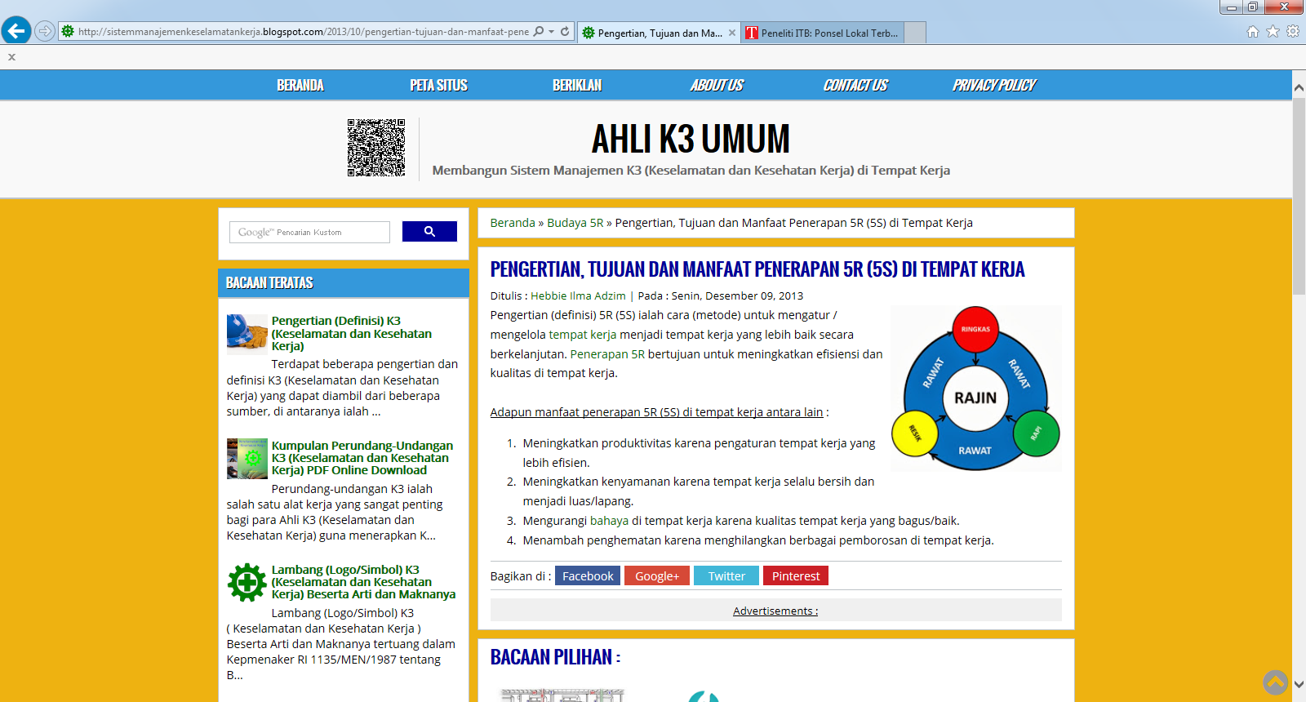
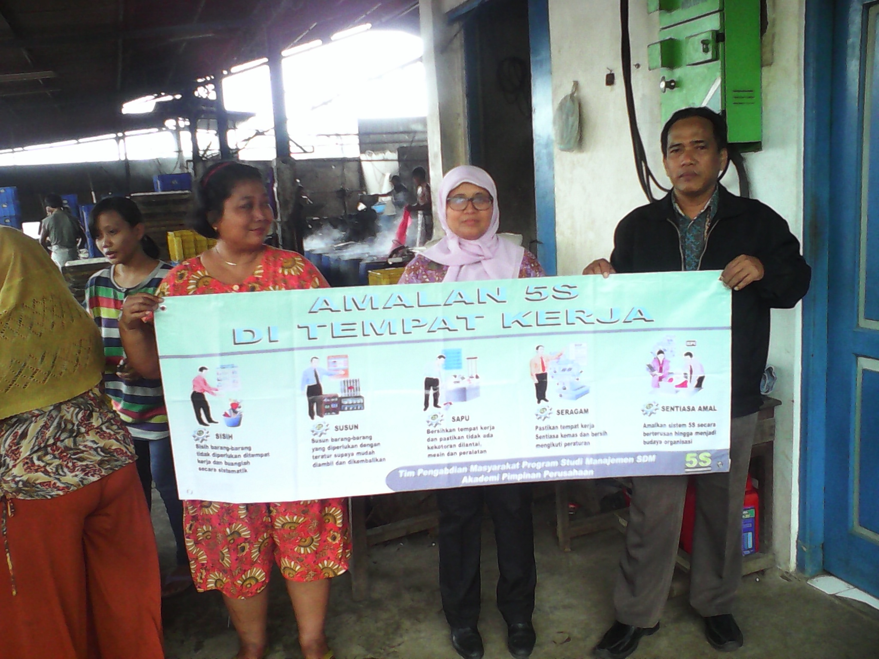
Materi yang diberikan pada pengabdian masyarakat adalah tentang Konsep kerja 5S . Konsep kerja Sisih ,Susun,Sapu ,Seragam dan Sentiasa amal (5S )adalah Cara kerja yang teratur,bersih dan rapih serta untuk meninggalkan cara kerja yang lama sehingga dapat memberikan pengaruh terhadap produktifitas kerja untuk mencapai sasaran kerja yang tepat. Konsep kerja Sisih ,Susun,Sapu,Seragam dan Sentiasa Amal (5S) sangat penting terutama untuk membiasakan diri dengan budaya kerja yang rapih,bersih ,teratur dan dengan disiplin yang tinggi yaitu untuk mengembangkan usaha yang berkesinambungan sehingga dapat mencapai tujuan organisasi. Oleh karena itu, dengan diberikan pengetahuan tentang konsep kerja Sisih ,Susun,Sapu Seragam dan Sentiasa Amal (5S) diharapkan :
- Organisasi Perusahaan akan berkembang.
- Produksi yang dihasilkan akan meningkat.
- Keuntungan bertambah.
Pengembangan organisasi yang dimaksud adalah mengembangkan usaha yang tadinya hanya perusahaan perseorangan berubah menjadi Commanditaire Vennootschap (CV) atau Perseroan Terbatas (PT).
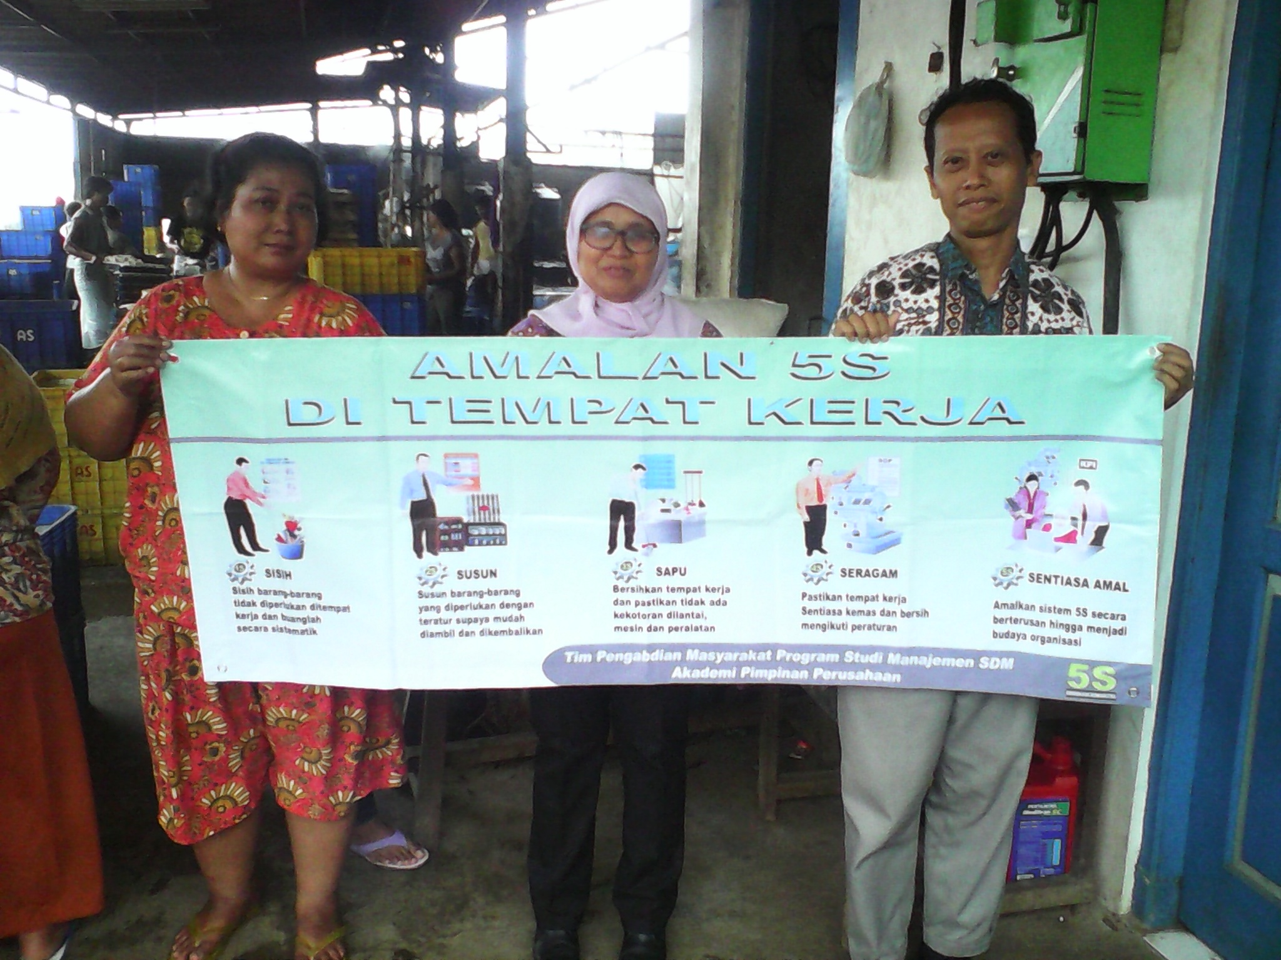
Faktor pengembangan produk yaitu membuat produk baru atau merubah nilai guna barang yang sudah ada contohnya yang tadinya hanya memproduksi satu jenis produk, bertambah lagi menjadi beberapa jenis produk dengan berbagai kegunaan dan manfaat.
Dengan adanya legalitas perusahaan dan berbagai macam kegunaan dan manfaat dapat meningkatkan penjualan, sehingga keuntunganpun dapat bertambah.

B. Permasalahan Kelompok Usaha Bersama :
Cara kerja yang lama mengabaikan kesehatan kerja diantaranya bekerja tidak menggunakan sarung tangan.
Sudah merasa puas dengan hasil kerja yang ada dan tidak ada upaya untuk meningkatkan hasil kerjanya.
Sumber daya manusia yang berpendidikan rendah mengakibatkan motivasi kerja tidak memberikan manfaat buat perusahaan.
Dalam melaksanakan pekerjaan di lakukan di rumah masing-masing

C. Solusi untuk UKM
Pengusaha Pabrik Tahu
a. Perlu diberikan pengetahuan tentang kesehatan kerja dan resikonya.
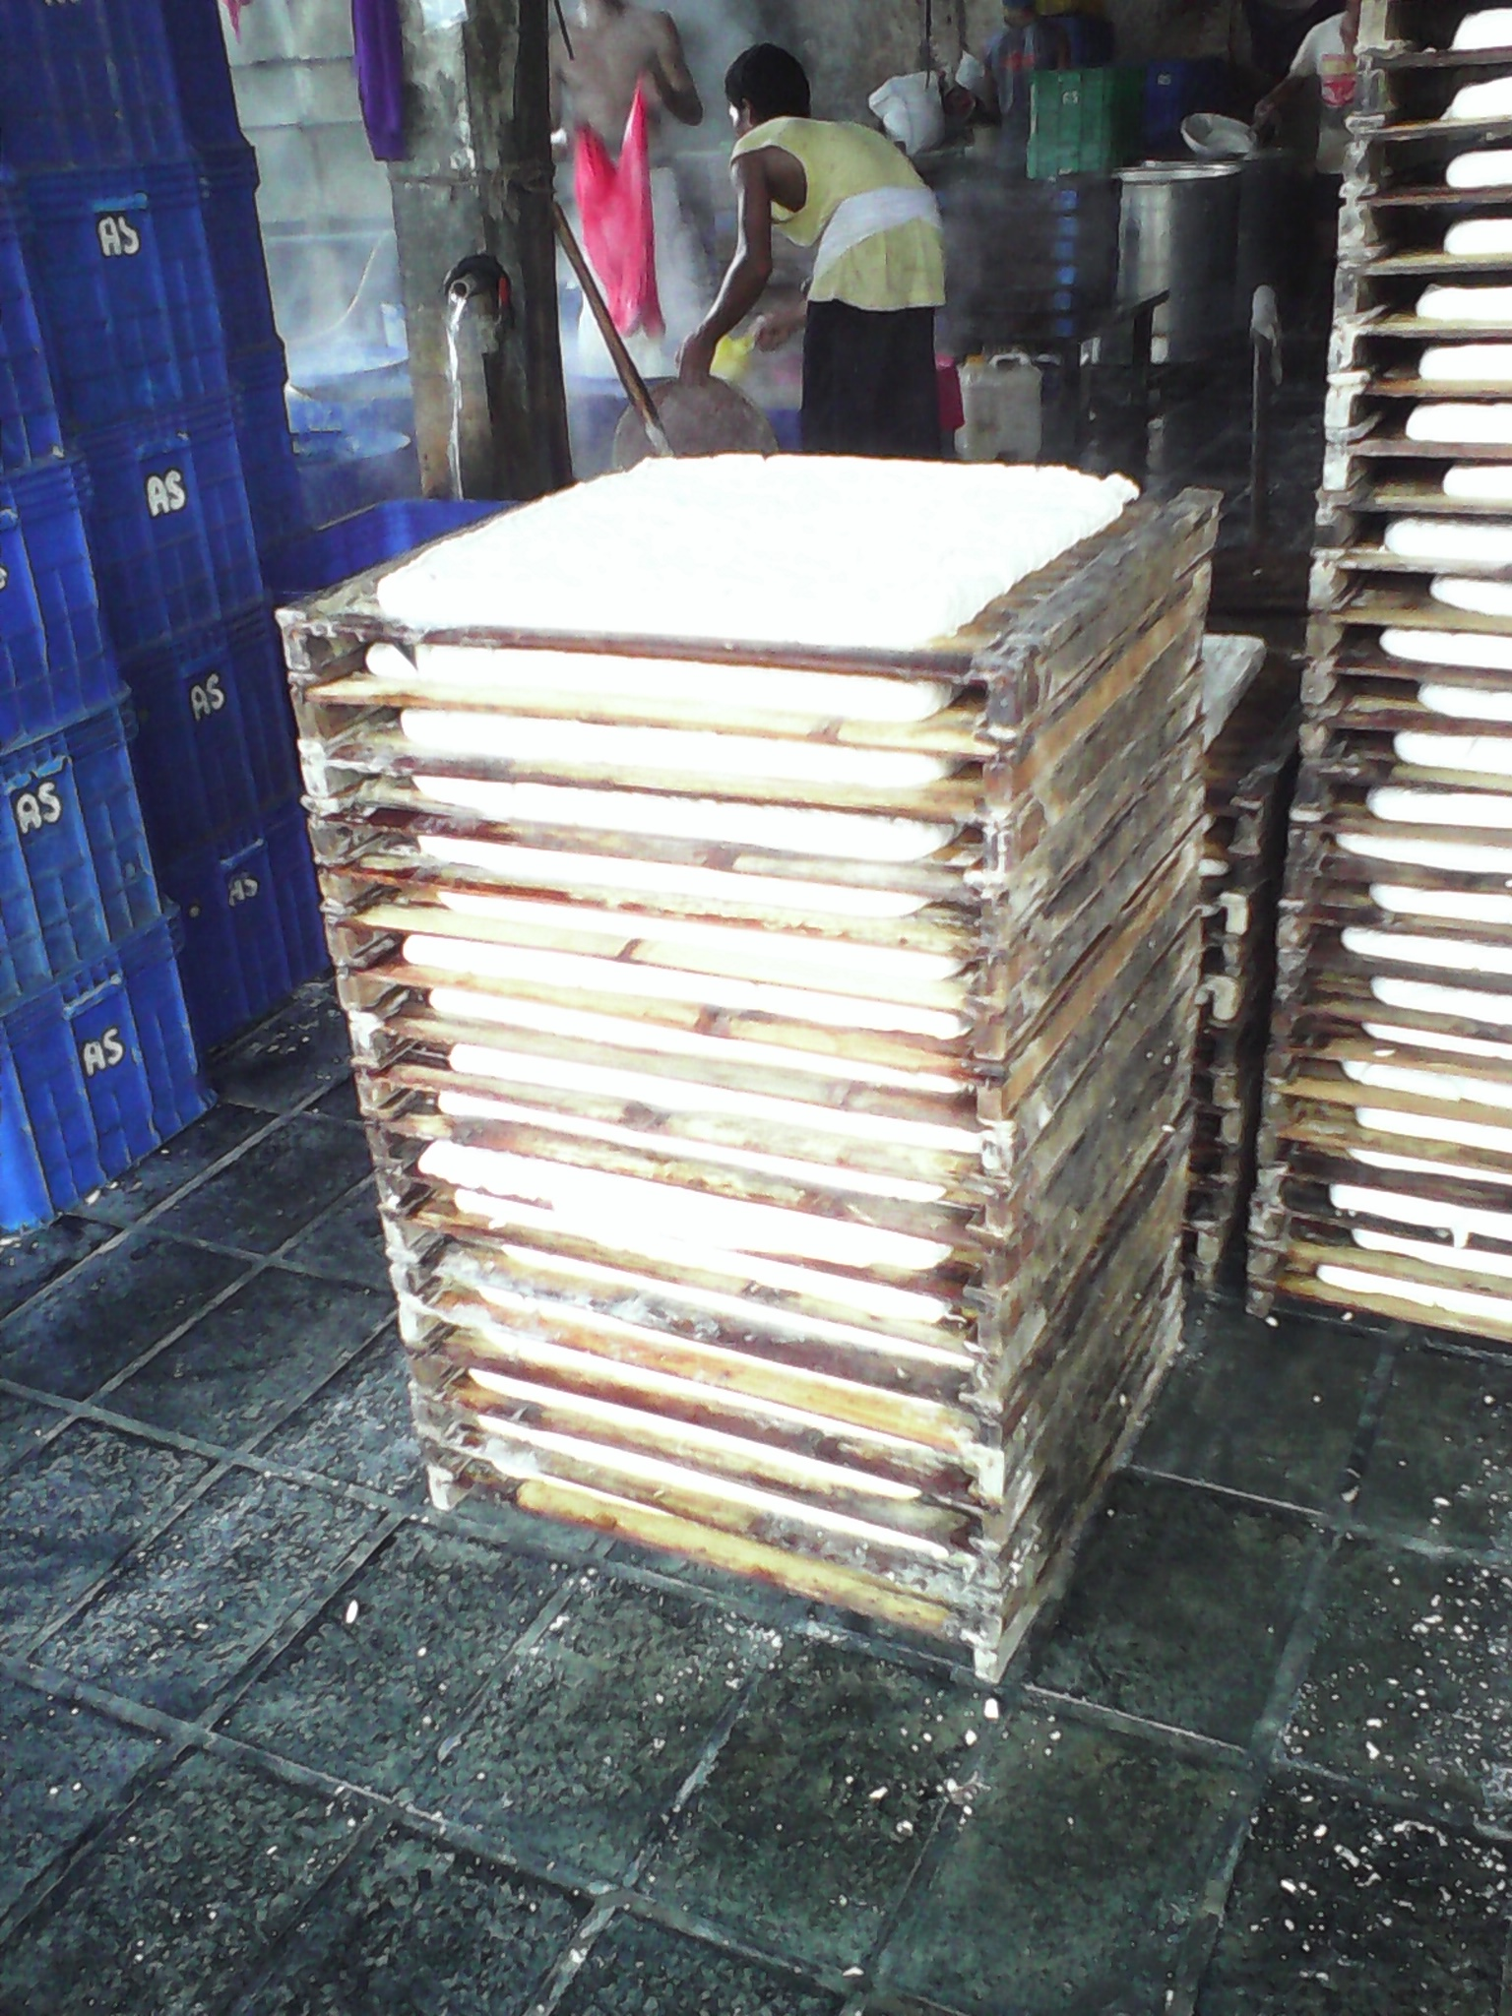
b. Diberikan pengetahuan tentang kerja yang berkualitas dan produktif.
c. Diberikan pengetahuan betapa pentingnya pendidikan dan pelatihan untuk menambah wawasan dan merubah pola pikir tradisional kearah konvensional.
d. Pekerjaan bila memungkin dikerjakan disentralkan di satu tempat.
e. Penyusunan peralatan dan hasil produksi sesuai dengan arahan 5 S seperti gambar sebagai berikut.

- Dampak/Hasil yang dicapai
Penyuluhan pada Pengusaha pabrik tahu dan karyawannya bersama-sama,di daerah Depok, Jawa Barat merupakan wujud pengabdian masyarakat yang dilakukan oleh para Dosen Akademi Pimpinan Perusahaan yang mempunyai dampak positif dalam pengembangan usaha disektor industri kecil dan menengah (IKM).

- Rekomendasi
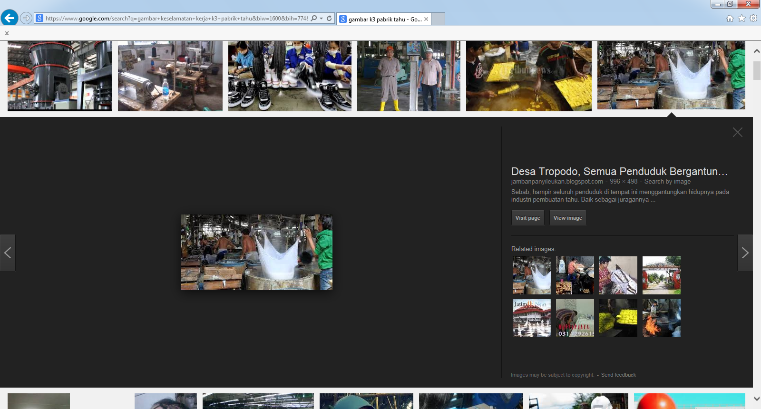
Kegiatan pengabdian masyarakat yang dilakukan di kelurahan Grogol kecamatan Limo di daerah Depok, Jawa Barat, agar ditindaklanjuti, karena masih banyak para IKM yang mengharapkan penyuluhan yang dapat meningkatkan pengetahuan bagi pekerja dan pengusaha misalnya dari Badan Pemerintahan atau para akademisi serta para Dosen Perguruan Tinggi. Untuk lebih efektifnya jika dimungkinkan para IKM diundang ke Kampus –Kampus untuk menceritakan pengalaman dari usahanya yang dirintis juga menceritakan segala jenis hambatan yang dihadapi sehingga dimungkinkan untuk diberikan penyuluhan dan arahan tentang pengembangan IKM.

- Manfaat Konsep Kerja 5S
Penerapan sistem konsep 5S memang sangat penting dalam sebuah lokasi pekerjaan.Keberhasilan konsep ini bisa menjadi tolak ukur bagi kejayaan sebuah perusahaan.Karena konsep ini menunjukan suatu budaya yang bagus dari seluruh elemen perusahaan.
Banyak sekali keuntungan-keuntungan yang kita dapatkan dari penerapan konsep ini.Dan konsep ini tak hanya menguntungkan untuk pemilik usaha saja.Namun sebagai karyawan pun akan memperoleh imbas yang baik sekali.Setidaknya akan membuatnya menjadi terbiasa untuk hidup teratur.
Untuk lingkungan kerja sendiri beberapa keuntunganya adalah:
Terciptanya lingkungan kerja yang rapi
Dengan menerapakan konsep 5S maka kondisi dilingkungan kerja akan semakin rapi.Kondisi ini tercipta karena tempat kerja selalu dibersihkan dan ditata secara teratur.

Kondisi mesin akan selalu terjaga
Kerusakan mesin tentunya hal yang sangat merugikan.Dan dengan berjalanya konsep ini maka hal itu bisa diantisipasi.Karena kebanyakan kerusakan mesin adalah akibat dari sistem pembersihan yang buruk.Dengan melakukan pembersihan yang teratur maka kerusakan mesin tersebut bisa diatasi lebih awal.

Aliran produksi akan meningkat
Jika keadaan suatu lingkungan pekerjaan rapi dan bersih,maka bukan tidak mungkin produksi akan semalin lancar.Semua itu dikarenakan kita akan lebih mudah untuk menemukan barang yang kita perlukan,mesin yang terawat serta kondisi semangat dari para pekerja sendiri.

Keselamatan,Keamanan dan kesehatan kerja lebih terjamin
Dengan rapi dan bersihnya lingkungan kerja tentu akan membuat kita lebih aman dalam bekerja.Karena pada dasarnya kesehatan berawal dari suatu sistem kebersihan yang baik
.

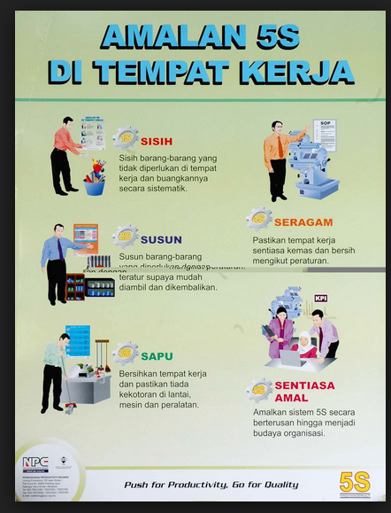

JADWAL PELAKSANAAN PENGABDIAN MASYARAKAT
TAHUN 2014
No | Nama Pelaksanaan | Jenis Kegiatan | Jadwal Pelaksanaan
No | Nama Pelaksanaan | Jenis Kegiatan | November
No | Nama Pelaksanaan | Jenis Kegiatan | 10 | 11 | 12 |  | 13
1 | Dra. Titin Endrawati, MM | Identifikasi Permasalahan
2 | Drs. Chairul Hadi, MM. | Identifikasi Permasalahan
3 | Anung Widodo, S.Kom.,MM. | Identifikasi Permasalahan
1 | Dra. Titin Endrawati, MM | Implementasi
2 | Drs. Chairul Hadi, MM. | Implementasi
3 | Anung Widodo, S.Kom.,MM. | Implementasi
1 | Dra. Titin Endrawati, MM | Membuat Laporan
2 | Drs. Chairul Hadi, MM. | Membuat Laporan
3 | Anung Widodo, S.Kom.,MM. | Membuat Laporan
1 | Dra. Titin Endrawati, MM | Penyerahan Laporan
2 | Drs. Chairul Hadi, MM. | Penyerahan Laporan
3 | Anung Widodo, S.Kom.,MM.. | Penyerahan Laporan

Tabel Personalia Pelaksanaan
N0 | Nama | Bidang | Tugas dalam TIM
1 | Dra. Titin Endrawati, M.M | SDM | Ketua, mengarahkan, Persiapan bahan/materi, penyuluh, dan mengaluasi pelaksanaan
2 | Drs. Chairul Hadi, MM. | conseling | Anggota, Penyuluh Persiapan bahan/materi
3 | Anung Widodo, S.Kom.,MM | conseling | Anggota, Penyuluh Persiapan bahan/materi

